

كابلات الإنترنت بوصفها عقدة جيوستراتيجية في غرب أسيا

إعداد العميد الركن نضال زهوي
مدير مركز الدراسات الإنتوسترتيجية
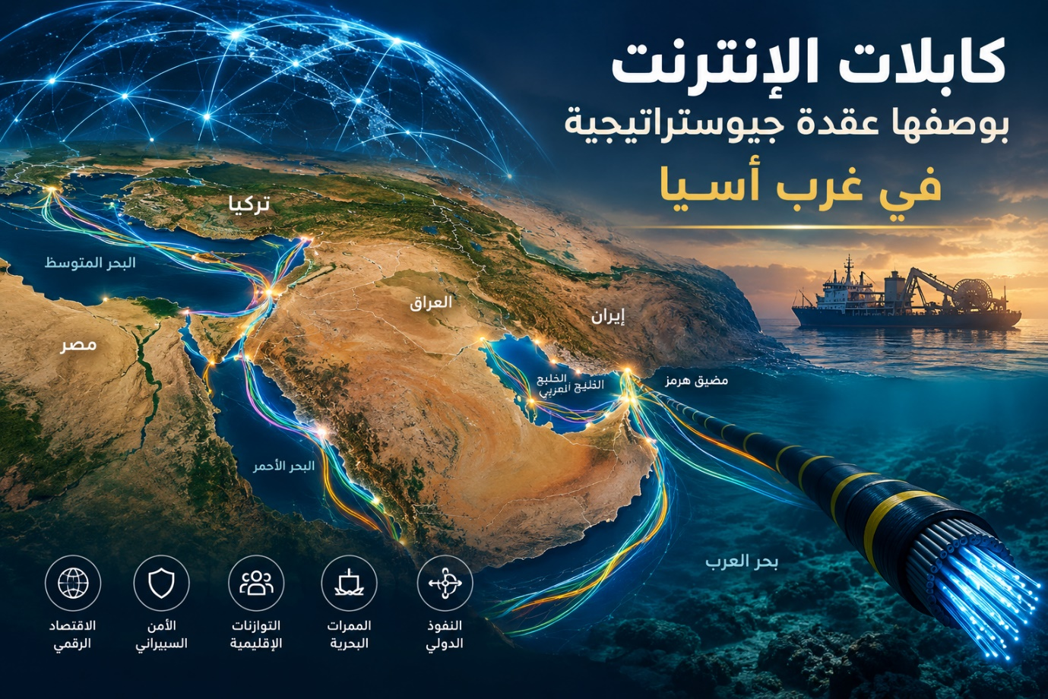

مقدمة: ما وراء الممرات البحرية
لا تقتصر الأهمية الاستراتيجية للمضائق البحرية على ما تعبره من ناقلات النفط والغاز والسفن التجارية، بل تمتد إلى بنية تحتية أقل ظهوراً، لكنها شديدة الأهمية للاقتصاد العالمي: كابلات الاتصالات البحرية التي تنقل البيانات بين القارات. ففي الوقت الذي يتركز فيه الاهتمام الدولي على أمن إمدادات الطاقة وحرية الملاحة، تكشف التطورات الأخيرة أن البنية التحتية الرقمية أصبحت بدورها جزءاً من حسابات القوة والضغط في الصراعات الإقليمية والدولية.
ويبرز مضيقا هرمز وباب المندب في هذا السياق، ليس لأنهما يؤديان الوظيفة نفسها في شبكة الاتصالات العالمية، بل لأن كلاً منهما يمثل نقطة حساسة ضمن منظومة مترابطة تصل الخليج وآسيا وأفريقيا وأوروبا. وإذا كان اضطراب هرمز يهدد بصورة مباشرة جانباً من الاتصالات الإقليمية لدول الخليج، فإن تعطل الكابلات في البحر الأحمر وباب المندب يمكن أن يمتد أثره إلى حركة البيانات بين آسيا وأوروبا، بما يحمله ذلك من تداعيات اقتصادية وتقنية تتجاوز الإقليم.

مضيق هرمز — من اختناق الطاقة إلى حساسية الاتصال الرقمي
تكتسب كابلات الاتصالات في مضيق هرمز أهمية خاصة بسبب تركز عدد من المسارات البحرية في ممر جغرافي محدود. وقد أعادت التصريحات الإيرانية الأخيرة بشأن الكابلات السبعة المزعوم استهدافها تسليط الضوء على هذا الجانب من البنية التحتية الخليجية، وعلى مدى ارتباط الاتصالات الدولية باستقرار البيئة الأمنية المحيطة بالمضيق.
وتربط أنظمة الكابلات الخليج بالهند وأجزاء من آسيا وأفريقيا وأوروبا، فيما تختلف درجة اعتماد الدول عليها بحسب مسارات الاتصال المتاحة لكل منها. وتبرز الإمارات وقطر والبحرين والعراق ضمن الدول التي قد تتعرض شبكاتها لضغوط متفاوتة إذا تعطلت مسارات رئيسية، بينما تمتلك دول أخرى، مثل السعودية وعُمان، إمكانات للربط عبر مسارات برية أو بحرية بديلة، وإن كانت فاعلية هذه البدائل مرتبطة بسعتها واستقلالها عن المسارات المتضررة.
ولا يعني تعطل كابل واحد انقطاع الإنترنت عن دولة بأكملها؛ إذ تستطيع شركات الاتصالات إعادة توجيه جزء من حركة البيانات. لكن تعطل عدة كابلات بالتزامن، أو استمرار الخلل مدة طويلة، قد يؤدي إلى انخفاض السعة المتاحة، وزيادة زمن الاستجابة، وارتفاع تكاليف نقل البيانات، واضطراب بعض الخدمات المالية والتجارية والسحابية.
وتزداد أهمية هذه المخاطر مع توسع الاستثمارات الخليجية في مراكز البيانات والذكاء الاصطناعي والخدمات الرقمية. فهذه الاستثمارات لا تعتمد على الطاقة وحدها، بل تحتاج أيضاً إلى اتصال دولي مستقر وموثوق. وبذلك يصبح أمن الكابلات جزءاً من أمن الاقتصاد الرقمي، وليس مجرد مسألة تقنية تخص شركات الاتصالات.
ومع ذلك، لا ينبغي المبالغة في تقدير قدرة أي دولة على التحكم بهذه الشبكات لمجرد مرورها قرب مياهها؛ فهناك فرق بين الموقع الجغرافي، والقدرة على التأثير في بيئة التشغيل والصيانة، والسيطرة الفعلية على تدفق البيانات.

أولاً: كابلات مضيق هرمز — الدول المستفيدة والمتأثرة
تتحدث التقارير عن سبعة مسارات أساسية على الأقل في الممر البحري الخليجي، لكن من الضروري عدم الخلط بين عدد المسارات وعدد الكابلات الفعلية؛ فقد يضم النظام الواحد أكثر من كابل أو مسار، كما أن بعض المسارات تمر في الخليج ولا تعبر أضيق نقطة من المضيق بالضرورة.

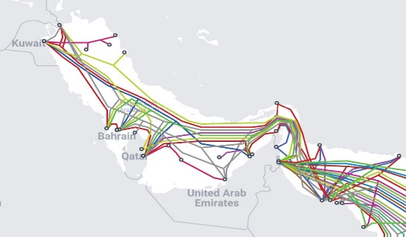

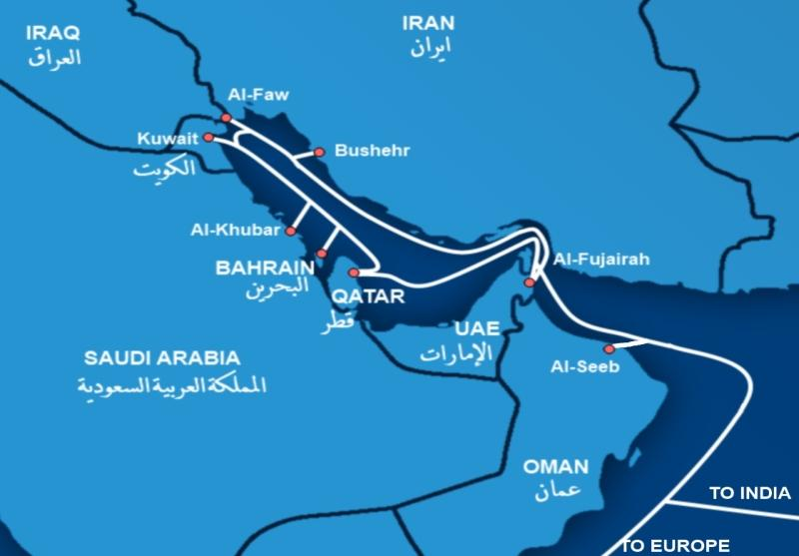

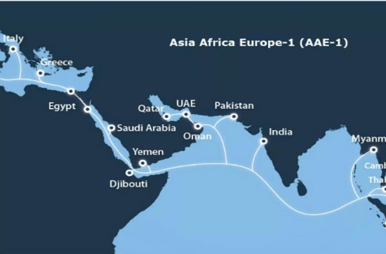

من أبرز الأنظمة ذات الصلة:
- AAE-1: يربط أجزاء من جنوب شرق آسيا بأوروبا، مع نقاط إنزال في الإمارات وعُمان وقطر والسعودية، ضمن شبكة أوسع.
- FALCON: يربط الهند وسريلانكا بمناطق في الخليج، ويمتد إلى السودان ومصر.
- Gulf Bridge International (GBI): شبكة إقليمية تربط دولاً خليجية، بما فيها إيران، ببنية اتصالات دولية.
هذه أمثلة على أنظمة رئيسية، وليست قائمة كاملة بالكابلات السبعة التي أشرتَ إليها.
- من يستفيد مباشرة؟
الدولة أو المجموعة | طبيعة الاستفادة
الإمارات | اتصال دولي لخدمات الإنترنت والاتصالات ومراكز البيانات والحوسبة السحابية والذكاء الاصطناعي.
قطر | ربط الخدمات الرقمية والمالية والاتصالات الدولية، مع أهمية الاتصال بمراكز البيانات والخدمات السحابية.
البحرين | اتصال إقليمي ودولي يدعم قطاع الاتصالات والخدمات المالية.
السعودية | نقل البيانات بين شبكاتها والأسواق الدولية، مع وجود مسارات بديلة خارج المضيق.
عُمان | الاستفادة من موقعها على بحر العرب ومن نقاط إنزال الكابلات، بما يتيح بعض خيارات الربط خارج الخليج.
العراق | الاستفادة من شبكات الربط الإقليمية والدولية، مع تعرض بعض المسارات التي تخدمه لمخاطر الاختناق في الخليج.
إيران | الاستفادة من الربط الدولي، فضلاً عن موقعها الجغرافي الذي يمنحها أهمية في حسابات أمن البنية التحتية البحرية.

أما الهند وسريلانكا ومراكز الاتصال في جنوب شرق آسيا، فتستفيد من هذه الشبكات بوصفها أجزاء من مسارات الاتصال الأوسع بين آسيا والخليج وأوروبا، وليس بالضرورة لأنها تعتمد حصراً على مضيق هرمز.

2- من يتأثر إذا تعطلت الكابلات؟
يمكن ترتيب التأثر هنا بحسب نوع الاعتماد على المسارات، لا بحسب ترتيب الدول في الأهمية:
- الإمارات وقطر والبحرين: قد تواجه ضغطاً مباشراً على سعات الاتصال الدولي، وعلى الخدمات السحابية والمالية ومراكز البيانات، إذا تزامن تعطل عدة مسارات مع محدودية البدائل.
- العراق: قد يتأثر إذا تعطلت المسارات التي يعتمد عليها للاتصال الخارجي، خصوصاً إذا تزامن ذلك مع تعطل بدائل الربط البرية.
- السعودية وعُمان: قد تتمتعان بمرونة أكبر في بعض الحالات بفضل المسارات البديلة، لكن ذلك لا يعني أنهما محصنتان من الاضطراب.
- إيران: قد تتضرر شبكاتها واتصالاتها الدولية أيضاً؛ فأي ضغط على الكابلات لا يضر خصومها وحدهم، بل قد يضر الدولة التي يقع المسار قرب مياهها أو ضمنها.
وتشير التغطية المتخصصة إلى أن أثر التعطل يتفاوت بين مشغّل وآخر بحسب تنوع مساراته وسعة البدائل المتاحة له.
الاستنتاج الخاص بهرمز: القيمة الاستراتيجية لا تكمن فقط في القدرة على إتلاف كابل، بل في إمكانية خلق حالة عدم يقين بشأن استمرارية الاتصال، ورفع تكاليف التأمين والإصلاح، وتعطيل خطط الاستثمار الرقمي. وقد تتضرر دول الخليج وإيران معاً، وإن بدرجات مختلفة.
من الناحية العسكرية تحجب إيران اتصالاتها الداخلية تلقائيا عن التجسس الأمريكي وتحرم الجيوش المعادية من كمية كبيرة من السحب البيانية المرتبطة بالذكاء الإصطناعي مع أن سعة البديل الفضائي لا يؤمن كافة إحتياجات الجيوش.

ثانياً: باب المندب — البعد العابر للأقاليم
تختلف الأهمية الجيوستراتيجية لباب المندب عن هرمز من حيث نطاق التأثير المحتمل. فالبحر الأحمر يمثل ممراً رئيسياً للكابلات التي تصل آسيا بأوروبا عبر الشرق الأوسط ومصر والبحر المتوسط. وتشير تقديرات شركة TeleGeography إلى أن أكثر من 90% من سعة الاتصال بين أوروبا وآسيا تمر عبر كابلات البحر الأحمر.
وتمنح هذه الكثافة الممر أهمية تتجاوز الدول الساحلية. فالهند ودول الخليج وأجزاء من شرق أفريقيا تعتمد على شبكات تمر عبر البحر الأحمر للوصول إلى أوروبا، فيما ترتبط مصالح اقتصادية أوروبية وآسيوية باستمرارية تدفق البيانات عبر هذه الشبكات.
وقد أظهرت حوادث انقطاع الكابلات في البحر الأحمر خلال عامي 2024 و2025 أن الضرر يمكن أن يمتد إلى دول متعددة في آسيا والشرق الأوسط وأفريقيا. كما بينت هذه الحوادث أن إعادة توجيه حركة البيانات عبر مسارات أخرى تساعد على تجنب الانقطاع الشامل، لكنها لا تلغي احتمال التباطؤ أو ارتفاع الكلفة، خصوصاً عندما تتعطل عدة كابلات أو تتراجع السعة الاحتياطية.
وتبرز هنا أهمية مصر، بوصفها نقطة ربط بين البحر الأحمر والبحر المتوسط، وجيبوتي بوصفها مركزاً للاتصال البحري في القرن الأفريقي، إلى جانب السعودية ودول الخليج والهند. فهذه الدول لا تتساوى في حجم اعتمادها على الكابلات، لكنها تتأثر بدرجات مختلفة بأي اضطراب يصيب الشبكة الإقليمية.
أما اليمن، فإن موقعه على باب المندب يمنحه أهمية جغرافية في معادلة أمن الاتصالات البحرية، لكنه لا يمنح أي طرف موجود على ساحله سيطرة تلقائية على الكابلات أو القدرة على تعطيل الاتصال الدولي بمفرده. فالتأثير الفعلي يتوقف على طبيعة التهديد، وحالة الشبكة، وقدرة المشغلين على التحويل إلى مسارات بديلة.

من يستفيد ومن يتضرر؟
لا ينحصر المستفيد من سلامة الكابلات في الدول التي تمر الشبكات بمحاذاة سواحلها؛ بل يشمل جميع الدول والشركات التي تعتمد عليها في الاتصالات والتجارة والتمويل والخدمات الرقمية. وفي المقابل، قد تتضرر الدول الساحلية نفسها إذا تعطلت الكابلات التي تخدمها، حتى عندما لا تكون طرفاً مباشراً في الصراع.
وتكشف هذه الحقيقة عن مفارقة استراتيجية: قد يمنح الموقع الجغرافي دولة ما قدرة على التأثير في حسابات أمن البنية التحتية، لكنه يجعلها في الوقت نفسه عرضة لتداعيات اضطرابها. فالدول التي تستضيف مراكز بيانات أو تعتمد اقتصاداتها على الخدمات الرقمية قد تتحمل كلفة مرتفعة نتيجة تراجع موثوقية الاتصال، حتى إذا لم تكن الكابلات المتضررة مملوكة لها.
وتتضاعف أهمية هذه المسألة عندما يتزامن اضطراب الاتصالات مع اضطراب الطاقة والملاحة. فمراكز البيانات تحتاج إلى الكهرباء والاتصال معاً، والتجارة الرقمية تحتاج إلى بنية اتصالات موثوقة، كما تعتمد المصارف والأسواق والخدمات اللوجستية على تبادل البيانات في الزمن الحقيقي. ومن ثم، فإن تعدد مصادر الضغط قد يخلق آثاراً متداخلة يصعب اختزالها في خسارة تقنية محدودة.

كابلات باب المندب والبحر الأحمر
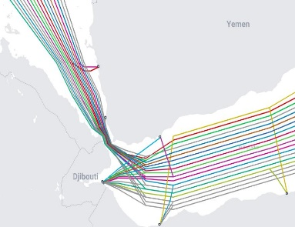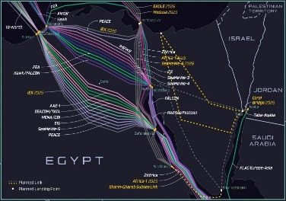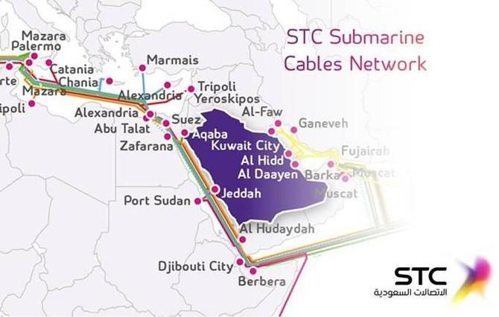

هنا ننتقل إلى مستوى جيوستراتيجي أوسع. فباب المندب ليس مجرد ممر يربط البحر الأحمر بخليج عدن، بل هو مدخل إلى ممر رقمي رئيسي يصل آسيا بأوروبا عبر البحر الأحمر ومصر، ثم إلى شبكات المتوسط. وبحسب تقرير الجزيرة المنشور في 13 تشرين الأول 2026، يمر عبر كابلات البحر الأحمر أكثر من 90% من سعة نقل البيانات بين أوروبا وآسيا وفق تقديرات TeleGeography. وهذا الرقم يتعلق بسعة المسارات بين المنطقتين، وليس بنسبة حركة الإنترنت العالمية.

1- ما أبرز الكابلات والأنظمة؟
من الأنظمة التي تبرز أهميتها في البحر الأحمر ومحيطه:
- SEA-ME-WE 4: يربط جنوب شرق آسيا والشرق الأوسط وأوروبا الغربية.
- IMEWE: يربط الهند والشرق الأوسط وأوروبا الغربية.
- EIG — Europe India Gateway: يصل الهند بالشرق الأوسط وأوروبا.
- FALCON/GCX: شبكة تمتد بين أجزاء من الخليج والشرق الأوسط وشرق أفريقيا والهند، وفق أجزاء النظام المعنية.
وقد تضررت عدة كابلات في حوادث سابقة قرب البحر الأحمر، ما أدى إلى اضطرابات في الاتصال ببعض دول آسيا والشرق الأوسط وأفريقيا.
- من يستفيد مباشرة من هذه الشبكات؟
الدولة أو المجموعة | طبيعة الاستفادة
مصر | موقع محوري في انتقال البيانات بين البحر الأحمر والبحر المتوسط، وفي الربط بين آسيا وأوروبا عبر شبكات الكابلات البرية والبحرية.
جيبوتي | مركز لإنزال الكابلات والربط الدولي في القرن الأفريقي، وتستفيد من موقعها عند مدخل البحر الأحمر.
السعودية | تستفيد من نقاط إنزال الكابلات على ساحل البحر الأحمر ومن الربط مع شبكات الخليج وآسيا وأوروبا.
الهند | تستفيد من الاتصال الرقمي بأوروبا والشرق الأوسط، بما يخدم الاتصالات والتجارة والخدمات الرقمية.
دول الخليج | تستفيد من المسارات التي تنقل البيانات نحو أوروبا، ومن وجود بدائل خارج بعض الاختناقات الخليجية.
دول شرق أفريقيا | تستفيد من اتصالها بالشبكات الدولية عبر الكابلات التي تصل إلى جيبوتي والصومال وغيرها من نقاط الإنزال الإقليمية.
دول أوروبا | تستفيد من سعة الاتصال القادمة من آسيا، بما فيها الاتصالات التجارية والمالية والخدمات الرقمية.
ويجب هنا التفريق بين الدول التي تستفيد من موقع جغرافي أو محطة إنزال للكابل، والدول التي تعتمد فعلياً على ذلك المسار في حركة بياناتها؛ فهما ليسا شيئاً واحداً.

3- من يتأثر عند تعطل الكابلات؟
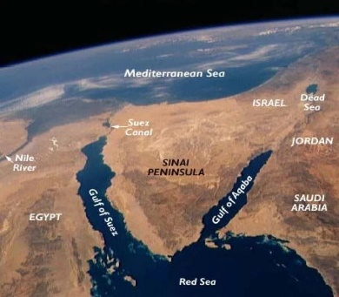
مصر
قد تتأثر حركة البيانات العابرة عبر شبكاتها، كما قد تتأثر مكانتها مركزاً للربط الرقمي بين آسيا وأوروبا إذا أصبحت المسارات البحرية أقل موثوقية أو ارتفعت كلفة إصلاحها.
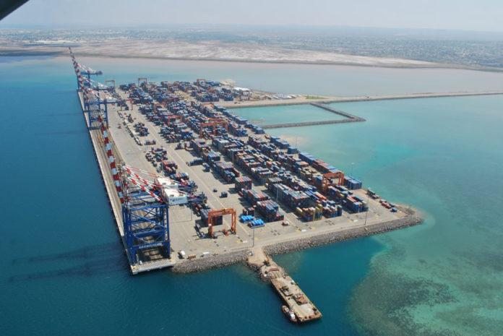
جيبوتي ودول القرن الأفريقي
تتأثر بحسب اعتماد شبكاتها على الكابلات المتضررة، وقد ترتفع أهمية المسارات البديلة البرية والبحرية إذا طال الانقطاع.

الهند وباكستان ودول جنوب آسيا
قد تتأثر سعة الاتصال بأوروبا والشرق الأوسط، وقد تظهر بطء في بعض الخدمات أو إعادة توجيه للبيانات عبر مسارات بديلة. وقد سجلت حوادث سابقة اضطرابات في هذه المناطق.
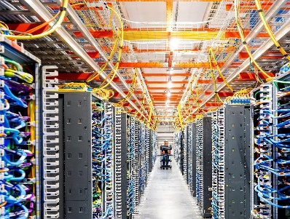
أوروبا
قد تتأثر حركة البيانات المتبادلة مع آسيا، خصوصاً عندما تتعطل عدة كابلات بالتزامن أو تضيق السعة المتاحة في المسارات البديلة.
ولا يعني ذلك أن هذه الدول ستفقد الإنترنت بالكامل؛ فقد تستمر الخدمات عبر كابلات أخرى أو عبر شبكات برية. إنما يتوقف حجم الضرر على عدد الكابلات المتعطلة، ومدة الإصلاح، والسعات الاحتياطية.

4- هل يستفيد الكيان الإسرائيلي من باب المندب فعلياً؟
نعم من حيث الارتباط بشبكة الاتصال الممتدة عبر البحر الأحمر، لكن يجب التمييز بين الاستفادة القائمة والاستفادة التي تستهدفها مشاريع جديدة. وأبرز مثال هو مشروع Blue-Raman، الذي يستهدف ربط أوروبا بالهند عبر الكيان الإسرائيلي والأردن والسعودية. ويتألف من قسم متوسطي يصل أوروبا بالكيان الإسرائيلي، وقسم شرقي وجنوبي يمر عبر الربط البري نحو الأردن والسعودية، ثم عبر البحر الأحمر والمحيط الهندي باتجاه الهند.
وهناك مساران ينبغي التمييز بينهما:
- المسار المتوسطي: يربط الكيان الإسرائيلي بأوروبا عبر كابلات تنطلق من ساحله المتوسطي، مثل أنظمة MedNautilus وJONAH، إلى جانب شبكات أخرى.
- المسار الشرقي والجنوبي: يتيح الربط بين المتوسط والبحر الأحمر، ثم باتجاه الأردن والسعودية وعُمان والهند، بحسب نظام الكابل والمسار العامل فعلياً.
وهذا يعني أن الكيان الإسرائيلي ليس مجرد مستهلك للاتصال الدولي، بل يسعى أيضاً إلى تعزيز موقعه بوصفه نقطة عبور بين أوروبا وآسيا.
لكن وفق المعلومات المنشورة عن المشروع، واجه القسم البحري المعروف باسم Raman تأخيرات؛ لذلك لا يصح اعتبار المسار المتكامل عاملاً بكامل طاقته لمجرد اكتمال أجزاء منه.
وهنا تظهر الدلالة الاستراتيجية: إذا اكتمل هذا الربط، فقد يعزز موقع الكيان الإسرائيلي بوصفه عقدة عبور رقمية بين أوروبا وآسيا، ويتيح مساراً بديلاً لبعض حركة البيانات التي تعتمد على الممرات التقليدية عبر مصر والبحر الأحمر. لكنه لن يلغي أهمية باب المندب، لأن جزءاً من المسار المقترح نفسه يمر في البحر الأحمر، كما أن البدائل الأخرى تختلف في سعتها ومدى استقلالها عن نقاط الاختناق.
وبذلك، فإن شرق المتوسط ليس منفصلاً عن باب المندب؛ بل يرتبط به ضمن شبكة أوسع من الروابط البحرية والبرية. والفارق الجوهري هو أن الكيان الإسرائيلي يمتلك اتصالاً متوسطيّاً قائماً، بينما يمثل الربط عبر البحر الأحمر والهند جزءاً من مسعى أوسع لتعزيز موقعه في شبكة الاتصالات بين القارات.
وهذه الإضافة تكفي لاستكمال مقالتكم: أمن باب المندب لا يؤثر في الدول المطلة عليه وحدها، بل يمكن أن يمتد أثره إلى مشاريع إعادة تشكيل الجغرافيا الرقمية لشرق المتوسط، بما فيها موقع الكيان الإسرائيلي ضمن الاتصال بين أوروبا وآسيا.

ثالثاً: المقارنة الجيوستراتيجية بين المضيقين

مضيق هرمز
اختناق رقمي خليجي
- يتركز أثره المباشر في اتصال دول الخليج بالشبكات الدولية.
- تتباين درجة تعرض الدول بحسب مساراتها البديلة.
- يتيح الموقع الجغرافي لإيران التأثير في حسابات أمن الكابلات، لكنه لا يمنحها سيطرة تلقائية على الشبكات.

باب المندب والبحر الأحمر
اختناق رقمي عابر للأقاليم
- يمتد أثره المحتمل إلى الاتصال بين أوروبا وآسيا والشرق الأوسط وأجزاء من أفريقيا.
- يرتبط بمراكز إنزال الكابلات في مصر وجيبوتي والسعودية وغيرها.
- قد تؤدي الاضطرابات إلى إعادة توجيه البيانات عبر مسارات أطول وأعلى كلفة.
ومن المهم إضافة أن مساراً بديلاً قد يتجاوز باب المندب أو هرمز لا يعني بالضرورة الاستغناء عن البحر الأحمر كله؛ إذ تتحدد البدائل وفق شبكة الكابلات المتاحة، ونقاط إنزالها، وقدرتها على استيعاب حركة البيانات.

رابعاً: ماذا يعني ذلك في ميزان القوة؟
إذا ربطنا الموضوع بمنهج العقد والروابط الجيوستراتيجية، يمكن النظر إلى المسألة على النحو التالي:
- الكابل: رابط ينقل البيانات بين العقد.
- محطة الإنزال: عقدة تربط الشبكة البحرية بالشبكات البرية.
- المضيق: نقطة جغرافية تتجمع حولها مسارات عدة، بما قد يجعلها موضع اختناق.
- مركز البيانات: عقدة اقتصادية وتقنية تعتمد على استمرارية الاتصال والطاقة.
- المسار البديل: عنصر من عناصر الصمود والاستدامة، تتوقف قيمته على سعته واستقلاله الفعلي عن المسار المهدد.

رابعاً: الدلالة الجيوستراتيجية — قيمة الرابط وقدرة الشبكة على الصمود
وفق مقاربة العقد والروابط الجيوستراتيجية، يمكن النظر إلى الكابلات البحرية بوصفها روابط تصل بين عقد اقتصادية وتقنية، فيما تمثل محطات الإنزال نقاط انتقال إلى الشبكات البرية ومراكز البيانات. وتزداد حساسية هذه الروابط عندما تتجمع مسارات عديدة في ممر جغرافي محدود، أو عندما تفتقر الدول المعنية إلى بدائل مستقلة ذات سعة كافية.
لكن القيمة الاستراتيجية لا تُقاس بعدد الكابلات وحده، بل بمدى اعتماد حركة البيانات عليها، وإمكانات تحويلها إلى مسارات أخرى، والزمن اللازم لإصلاحها، والكلفة الاقتصادية المترتبة على استمرار الخلل.
ومن هنا، لا يتمثل التحدي في احتمال انقطاع الإنترنت العالمي بقدر ما يتمثل في إمكانية استخدام هشاشة بعض الروابط لإحداث اضطراب إقليمي أو عابر للأقاليم، ورفع كلفة الاتصال، وإضعاف موثوقية البنية التحتية التي تعتمد عليها الاقتصادات الحديثة.
كما أن تزامن اضطراب هرمز وباب المندب قد يضاعف الضغط على منظومة الاتصال بين الخليج وآسيا وأوروبا، إلا أن تقدير حجم هذا الأثر يحتاج إلى معرفة السعات المتاحة والبدائل الفعلية، وليس إلى جمع أعداد الكابلات في المضيقين.

استنتاج
تؤكد أهمية كابلات الإنترنت في هرمز وباب المندب أن الجغرافيا البحرية لم تعد تتحكم في تدفقات الطاقة والتجارة وحدها، بل أصبحت جزءاً من البنية التي يقوم عليها الاقتصاد الرقمي العالمي نظام الإتصالات العسكرية الرقمية والسحب البيانية التي يحتاجها الذكاء الإصطناعي المستخدم عسكريا. وإذا كانت السيطرة على الممرات البحرية تمنح الدول قدرة على التأثير في حركة السلع، فإن حساسية الكابلات تمنح هذه الممرات بعداً إضافياً يتعلق باستمرارية الاتصال وتدفق البيانات.
ومع ذلك، فإن النفوذ الجغرافي لا يساوي السيطرة التقنية، وتعطل الكابلات لا يعني بالضرورة انقطاع الإنترنت. إن العامل الحاسم هو مدى تركّز الاعتماد، وتوافر المسارات البديلة، وقدرة الشبكة على امتصاص الصدمة.
وبذلك، يصبح أمن الكابلات البحرية عنصراً من عناصر الصمود والاستدامة الجيوستراتيجية، وتصبح حماية الروابط الرقمية وتنويعها جزءاً من أمن الدول والاقتصادات، لا مجرد شأن فني يخص شركات الاتصالات.
صيدا في 21 ت2 2026 العميد الركن نضال زهوي مدير مركز الدراسات الإنتروستراتيجية

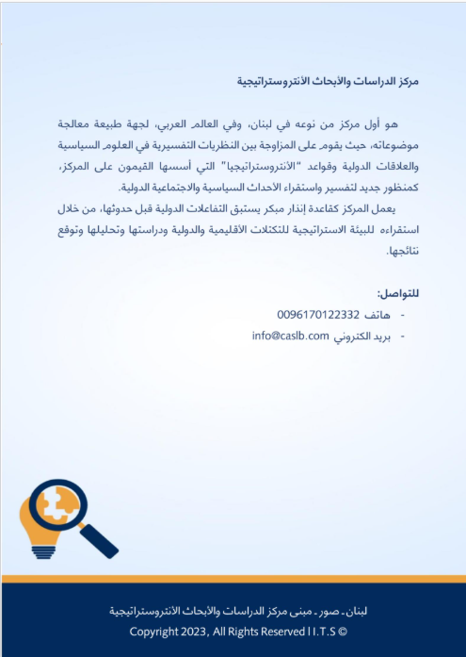

Reuters
Reuters
Reuters
Al Jazeera
AP News
submarine-cable-map-2025.telegeography.com
AP News
Submarine Networks
Submarine Networks
Submarine Networks

